# **Portada**

Nombre de la Unidad de Aprendizaje: **Fundamentos de Desarrollo Web**

Nombre del proyecto: **3.1 - Reporte de solución/análisis de caso práctico, aplicando principios de desarrollo Django.**

Programa educativo: **Licenciado en Tecnologías de Información**

Semestre: **VERANO** Grupo: **51**

Nombre del maestro: **RODRIGUEZ RAMIREZ IMELDA LIZETTE**

Integrantes: **GONZALEZ PADILLA BARBARA SHERLYN #1901078**

|  |  |
| --- | --- |
| **Contenido mínimo a evaluar** | **Cumplimiento** |
| Índice |  |
| Introducción. |  |
| Análisis y emisión de juicio |  |
| Conclusiones individuales |  |
| Conclusión del equipo |  |
| Actividad en inglés |  |
| Identificación de sub-resultados de aprendizaje ANECA. |  |
| Calificación: |  |
| Firma del maestro | |

**San Nicolás de los Garza, ciudad universitaria a 3 de julio de 2025.**

**Indice**

**Portada** 1

**Introduccion** 3

**Resumen** 4

**Análisis de Implementación** 6

**Mapa Conceptual** 7

**Instalación Django** 8

**Código HTML** 10

**Código CSS** 17

**Capturas** 31

**Conclusión** 35

# **Introduccion**

En esta evidencia se realizará un estudio integral sobre el framework Django, una herramienta de desarrollo web que se ha consolidado como una de las opciones más populares y eficientes dentro del ecosistema Python. Para comprender su relevancia, es fundamental iniciar conociendo su historia y evolución, que nos muestra cómo surgió como una solución práctica para acelerar el desarrollo de aplicaciones web en entornos con alta demanda y plazos ajustados. Además, se analizarán los principios y objetivos que guían su diseño, los cuales enfatizan la rapidez en el desarrollo, la reutilización del código, la seguridad y la mantenibilidad, aspectos cruciales en proyectos de software modernos.

Otro aspecto central será la exploración de su arquitectura basada en el patrón MVT (Modelo, Vista y Plantilla), que ofrece una forma clara y modular de organizar el código, facilitando el trabajo colaborativo y la escalabilidad del proyecto. Se explicará detalladamente cada componente y cómo interactúan entre sí para procesar solicitudes, manejar datos y generar contenido dinámico en la web. Para complementar esta explicación teórica, se abordará un análisis de implementación donde se compararán técnicas básicas como el uso de listas genéricas en HTML con las funcionalidades avanzadas que proporciona Django, como las vistas genéricas, para entender mejor sus ventajas y limitaciones.

Además, se profundizará en aspectos prácticos relacionados con la creación y manejo de formularios, que son esenciales para la interacción usuario-aplicación. En particular, se diferenciarán las formas complejas, que requieren una definición manual y detallada, de las formas basadas en modelos, que simplifican el proceso al generarse automáticamente a partir de la estructura de datos definida en los modelos. Este análisis permitirá valorar la importancia de Django para acelerar el desarrollo, reducir errores y mejorar la experiencia tanto del desarrollador como del usuario final.

# **Resumen**

Django es un framework web para Python que nació en 2003 en la redacción del periódico Lawrence Journal-World, en Kansas, Estados Unidos. Allí, los programadores Adrian Holovaty y Simon Willison trabajaban desarrollando aplicaciones web para manejar noticias y contenidos rápidamente, bajo plazos muy ajustados. Para ahorrar tiempo, empezaron a crear componentes reutilizables y organizaron su código de forma más estructurada, lo que eventualmente dio lugar al nacimiento de Django.

En julio de 2005, el proyecto se liberó como software de código abierto bajo licencia BSD y fue bautizado en honor al famoso guitarrista de jazz Django Reinhardt. Desde sus inicios, Django se destacó por su enfoque en el desarrollo rápido, la seguridad integrada y la creación de código limpio y mantenible. Una de sus grandes innovaciones fue su poderoso panel de administración automático, que permite gestionar datos del sitio sin tener que programar interfaces desde cero.

Django se construyó sobre una **serie de principios** muy claros que definen su filosofía y lo han convertido en uno de los frameworks web más valorados. El primero es el desarrollo rápido, permitiendo crear aplicaciones web completas en poco tiempo gracias a herramientas como su poderoso panel de administración automático y su arquitectura bien organizada. Otro principio clave es el de reutilización y “no te repitas” (DRY – Don’t Repeat Yourself), fomentando escribir el menor código posible y evitando duplicaciones innecesarias.

La seguridad es otro pilar central: Django incluye protecciones integradas contra amenazas comunes como inyecciones SQL, cross-site scripting (XSS), cross-site request forgery (CSRF) y clickjacking. Además, sigue el principio de claridad y legibilidad, ya que, apuesta por un código limpio y fácil de mantener, siguiendo la filosofía “explicit is better than implicit” de Python.

Tiene como **objetivo** principal facilitar el desarrollo rápido de aplicaciones web seguras y mantenibles. Busca que los desarrolladores puedan pasar de la idea al producto terminado en el menor tiempo posible, sin sacrificar calidad ni seguridad. Otro de sus grandes objetivos es promover la escritura de código limpio y reutilizable, para que los proyectos sean fáciles de mantener y escalar a futuro. Django también pretende proteger a los desarrolladores de errores comunes y vulnerabilidades, por eso incluye muchas medidas de seguridad integradas. Además, persigue ofrecer una experiencia de desarrollo agradable, con una arquitectura coherente, excelente documentación y una comunidad activa que brinda soporte y herramientas adicionales. En definitiva, Django quiere que crear sitios web potentes sea rápido, seguro y eficiente.

La **implementación** de Django se basa en el lenguaje de programación Python y sigue el patrón arquitectónico MTV (Model-Template-View), que es una variante del conocido MVC (Modelo-Vista-Controlador). En Django, el modelo representa la estructura de datos y se gestiona mediante un ORM (Object-Relational Mapper) que permite interactuar con la base de datos usando código Python en lugar de SQL. El template se encarga de la presentación, es decir, la interfaz que ve el usuario, utilizando un sistema de plantillas HTML dinámico. La view actúa como la lógica de negocio que conecta los modelos con las plantillas y responde a las solicitudes del usuario.

Django organiza los proyectos en aplicaciones modulares, lo que permite dividir el código en partes independientes y reutilizables. También incluye una serie de herramientas integradas, como un servidor de desarrollo, un sistema de administración automática, manejo de formularios, autenticación de usuarios, internacionalización y un potente sistema de enrutamiento de URLs. Su implementación se enfoca en facilitar tareas comunes en el desarrollo web, al tiempo que ofrece flexibilidad para proyectos más complejos. Para utilizar Django, solo se necesita instalarlo (por ejemplo, con pip install django) y luego iniciar un proyecto con django-admin startproject, lo que genera una estructura básica lista para comenzar a desarrollar.

Django ofrece numerosas **ventajas** que lo convierten en uno de los frameworks web más populares en Python. Entre ellas destaca su capacidad para desarrollar proyectos rápidamente, gracias a herramientas como su potente panel de administración automático y su estructura modular. Es muy seguro, pues incorpora protecciones integradas contra ataques comunes como SQL injection, CSRF o XSS. Además, es escalable y permite crear tanto sitios pequeños como grandes aplicaciones de alto tráfico. Cuenta con una excelente documentación y una comunidad activa, lo que facilita resolver problemas y aprender a usarlo. Su ORM hace que trabajar con bases de datos sea sencillo y legible, y su diseño basado en el patrón MTV ayuda a mantener el código organizado y limpio.

Sin embargo, Django también tiene algunas **desventajas**. Puede resultar pesado o excesivo para proyectos muy pequeños o simples, donde un microframework como Flask sería más adecuado. Su curva de aprendizaje, aunque no es extremadamente compleja, puede ser empinada para principiantes, sobre todo si no están familiarizados con conceptos como el ORM o el patrón MTV. Además, aunque Django ha avanzado en soporte para aplicaciones asíncronas, todavía no es tan ágil para ciertas tareas en tiempo real o altamente concurrentes como otros frameworks diseñados específicamente para entornos asíncronos.

# **Análisis de Implementación**

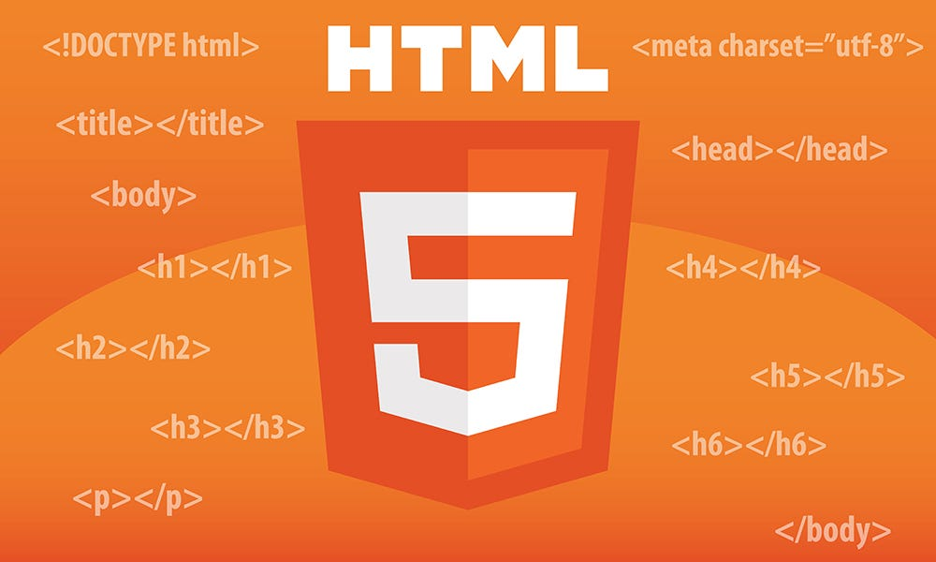Comienza identificando las necesidades del proyecto: se desea mostrar datos en forma de listas (como productos, usuarios o artículos) en una página web. Si se opta por HTML puro, el desarrollador debe encargarse manualmente de construir las etiquetas <ul>, <li> o <table>, y de integrar los datos, generalmente mediante tecnologías como JavaScript o algún lenguaje de servidor que inserte el contenido dinámicamente. Esto implica mayor esfuerzo para mantener el código, especialmente si los datos son grandes o cambian con frecuencia.

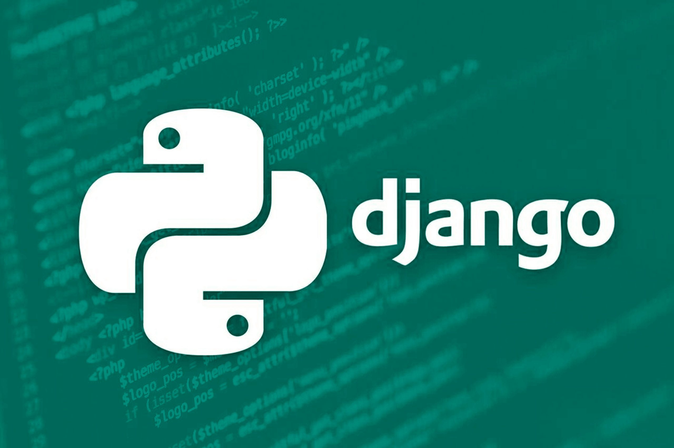Por otro lado, implementarlas con Django simplifica el proceso gracias a las vistas genéricas como ListView, que permiten recuperar datos de la base de datos y pasarlos directamente a plantillas HTML. Django maneja automáticamente la consulta de objetos, la paginación y el contexto que se envía a la plantilla, reduciendo significativamente la cantidad de código necesario. Esto resulta más seguro y mantenible, pero exige conocer bien el framework y su arquitectura MTV. También requiere preparar el entorno de Django, instalar dependencias y definir modelos y URLs.

En términos de recursos, HTML puro puede ser más rápido de implementar en sitios simples o estáticos, mientras que Django implica más trabajo inicial pero ofrece ventajas para proyectos dinámicos y escalables. Además, Django facilita la protección de datos sensibles y el manejo de usuarios y permisos, algo que con HTML solo no se puede lograr. En conclusión, el análisis de implementación muestra que para listas simples y estáticas, HTML puro es suficiente, pero para aplicaciones dinámicas y con datos en constante cambio, Django y sus listas genéricas son la opción más eficiente y robusta.

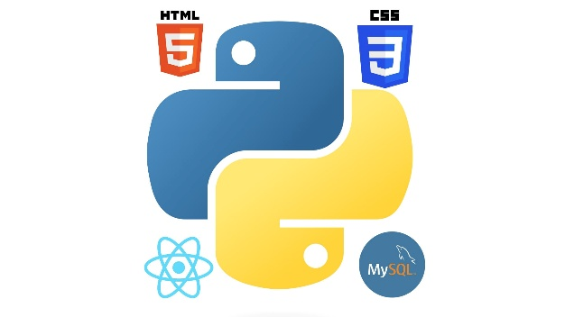

# **Mapa Conceptual**

**Cuadro Comparativo**

# **Instalación Django**

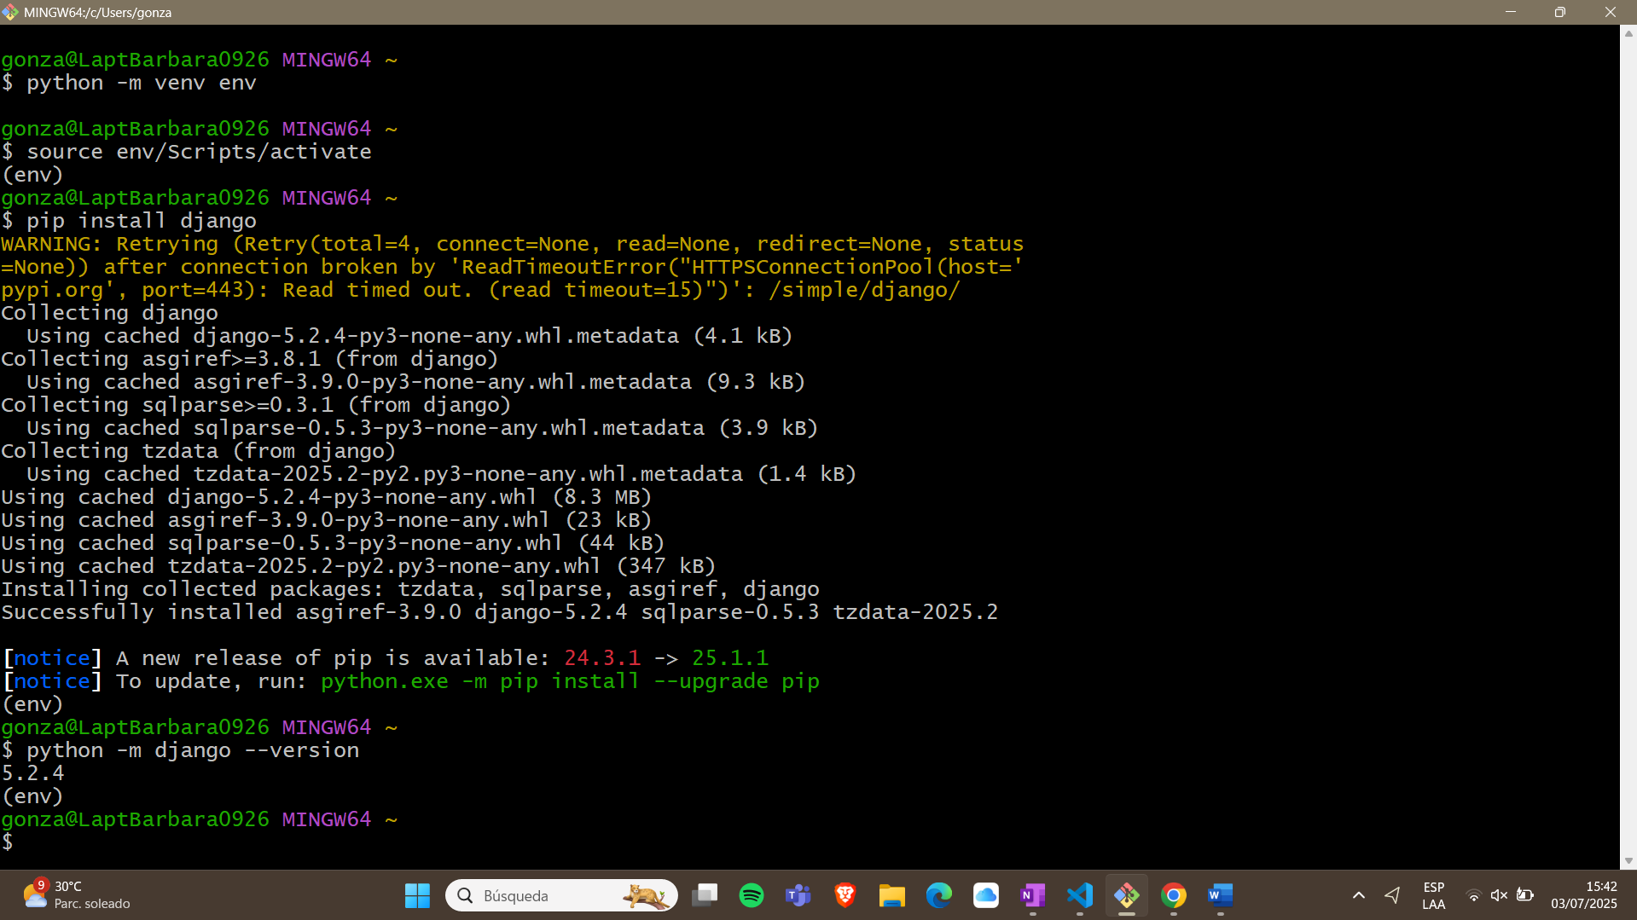

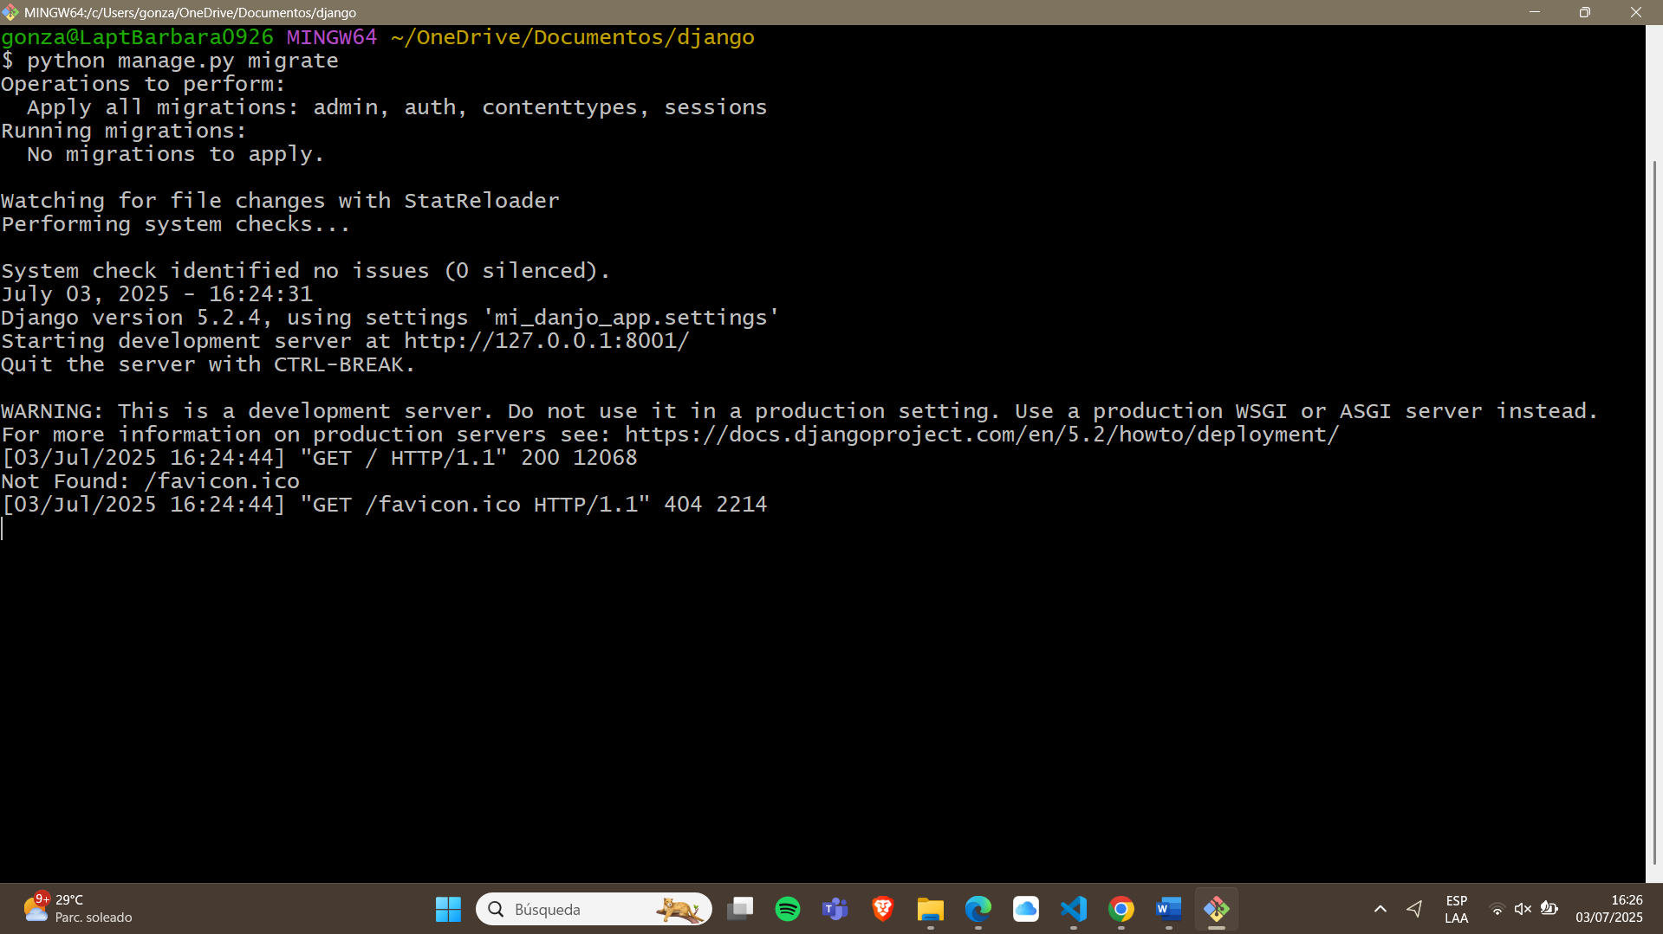

# **Código HTML**

<!DOCTYPE html>

<html lang="es">

<head>

  <meta charset="UTF-8" />

  <title>HashiCorp</title>

  <link rel="stylesheet" href="index.css" />

</head>

<body>

  <!-- Menú de navegación -->

  <img src="HashiCorp/ibm-compra-hashicorp1.jpeg" alt="ibm-compra-hashicorp1" class="logo-superior" />

  <nav>

    <div class="nav-contenido">

      <ul>

        <li><a href="#inicio">Inicio</a></li>

        <li><a href="#sobre-nosotros">Sobre nosotros</a></li>

        <li><a href="#productos">Productos</a></li>

        <li><a href="#certificaciones">Certificaciones</a></li>

        <li><a href="#contacto">Contacto</a></li>

      </ul>

    </div>

  </nav>

  <!-- Inicio -->

  <header id="inicio">

    <img src="HashiCorp/hashicorp-enterprise-stack.9dad248f507890b96f760d2462f713b5.png" alt="HashiCorp Imagen" />

    <div>

      <h1 class="titulo-principal">HashiCorp</h1>

      <hr class="divider" />

      <strong>Transforman la manera en que las organizaciones gestionan la nube.</strong><br />

      <h2>Enfoque principal es ayudar a las organizaciones a adoptar prácticas de infraestructura como código (IaC), automatización y orquestación

      en entornos de múltiples nubes (multi-cloud) o híbridos.</h2>

    </div>

  </header>

      <!-- Sobre Nosotros -->

    <section id="sobre-nosotros" class="sobre-nosotros">

      <article class="sobre-nosotros-contenedor">

        <section class="sobre-nosotros-texto">

          <h2>Sobre Nosotros</h2>

          <p>En HashiCorp, creemos que la infraestructura permite la innovación y, por lo tanto, ayudamos a las organizaciones a explotar esa

          infraestructura en la nube. Nuestro conjunto de productos de automatización de infraestructuras multicloud (todos ellos con proyectos de

          código abierto en su núcleo), sustentan las aplicaciones más importantes de las mayores empresas del mundo.</p>

        </section>

        <figure class="sobre-nosotros-imagen">

          <img src="HashiCorp/hashicorp(1).jpg" alt="hashicorp(1)">

        </figure>

      </article>

    </section>

  <!-- Productos -->

    <section id="productos" class="productos">

      <h2>Productos</h2>

      <section class="productos-grid">

        <article class="producto-card">

          <img src="HashiCorp/Terraform_Logo.png" alt="Terraform_Logo">

          <h3>Terraform</h3>

          <p>Provisionar y gestionar la infraestructura.</p>

        </article>

        <article class="producto-card">

          <img src="HashiCorp/logo vauly.png" alt="logo vauly">

          <h3>Vault</h3>

          <p>Gestionar secretos y datos sensibles.</p>

        </article>

        <article class="producto-card">

          <img src="HashiCorp/consul logo.png" alt="consul logo">

          <h3>Consul</h3>

          <p>Descubrimiento y enrutamiento de servicios.</p>

        </article>

        <article class="producto-card">

          <img src="HashiCorp/nomad-logo.png" alt="nomad-logo">

          <h3>Nomad</h3>

          <p>Orquestación de workloads hecha fácil.</p>

        </article>

      </section>

    </section>

    <section class="tao-partners-row">

      <article class="tao-card">

        <h2>El Tao de HashiCorp</h2>

        <p>El Tao de HashiCorp es la base que guía nuestra visión, hoja de ruta y diseño de productos. Al evaluar el uso o la contribución a los productos de HashiCorp, puede ser valioso comprender las motivaciones e intenciones de nuestro trabajo.</p>

        <img src="HashiCorp/tao-hashicorp.png" alt="tao-hashicorp" class="tao-image">

        <ul>

          <li><strong>Flujos de trabajo, no tecnologías:</strong> El software y el hardware evolucionan y mejoran, y nuestro objetivo es simplificar la adopción de nuevas herramientas.</li>

          <li><strong>Simple, modular y componible:</strong> Permite crear productos con mayor nivel de abstracción.</li>

          <li><strong>Sistemas resilientes:</strong> Se construyen para soportar entradas y salidas inesperadas.</li>

        </ul>

      </article>

      <section class="partners-card">

        <h2>Partners</h2>

        <ul class="partners-grid">

          <li class="partner-card">

            <img src="HashiCorp/Imagenes/channels4_profile.jpg" alt="channels4_profile">

            <span>AWS</span>

          </li>

          <li class="partner-card">

            <img src="HashiCorp/Imagenes/images.png" alt="images">

            <span>ORACLE</span>

          </li>

          <li class="partner-card">

            <img src="HashiCorp/Imagenes/unnamed.png" alt="unnamed">

            <span>IONOS</span>

          </li>

          <li class="partner-card">

            <img src="HashiCorp/Imagenes/channels4_profile (1).jpg" alt="channels4_profile (1)">

            <span>3DS OUTSCALE</span>

          </li>

        </ul>

      </section>

    </section>

  <!-- Certificaciones -->

    <section id="certificaciones" class="certificaciones">

      <h2>Certificaciones</h2>

      <ul class="certificaciones-grid">

          <li class="cert-card">

          <h3>Terraform Certification</h3>

          <p>Valide sus habilidades fundamentales en automatización de infraestructura con la certificación Terraform Associate o demuestre su

          experiencia avanzada con la certificación Terraform Authoring and Operations Professional.</p>

          <img src="HashiCorp/CertificadoT.png" alt="CertificadoT" />

        </li>

        <li class="cert-card">

          <h3>Vault Certification</h3>

          <p>Empiece su experiencia en automatización de seguridad con la certificación Vault Associate. Valide sus años de experiencia con la

          certificación avanzada Vault Operations Professional.</p>

          <img src="HashiCorp/CertificadoV.png" alt="CertificadoV" />

        </li>

        <li class="cert-card">

          <h3>Consul Certification</h3>

          <p>Valide sus habilidades de networking de servicios con la certificación Consul Associate.</p>

          <img src="HashiCorp/CertificadoC.png" alt="CertificadoC" />

        </li>

      </ul>

    </section>

  <!-- Videos Destacados -->

    <section id="videos" class="videos">

      <h2>Vídeos destacados</h2>

      <figure class="media-card">

        <iframe width="560" height="315" src="https://www.youtube.com/embed/XWI9O5CklLk"

          title="YouTube video player" frameborder="0"

          allow="accelerometer; autoplay; clipboard-write; encrypted-media; gyroscope; picture-in-picture"

          allowfullscreen></iframe>

        <figcaption><strong>Conoce más sobre la visión y tecnología de HashiCorp</strong></figcaption>

      </figure>

      <figure class="media-card">

        <iframe width="560" height="315" src="https://www.youtube.com/embed/LiwdMxrFPIw"

          title="YouTube video player" frameborder="0"

          allow="accelerometer; autoplay; clipboard-write; encrypted-media; gyroscope; picture-in-picture"

          allowfullscreen></iframe>

        <figcaption><strong>Bienvenido a HasiCorp</strong></figcaption>

      </figure>

    </section>

  <!-- Contacto -->

    <section id="contacto" class="contacto">

      <h2 class="contacto-titulo">Contacto</h2>

      <article class="contacto-contenedor">

        <p><strong>Correo electrónico general:</strong> support@hashicorp.com</p>

        <p><strong>Formulario de contacto:</strong> <a href="https://hashicorp.io/contactb" target="_blank" rel="noopener noreferrer">hashicorp.io/contactb</a></p>

        <p><strong>Oficina principal en EE. UU.:</strong> +1 (415) 301-3250</p>

        <p><strong>Línea de emergencia 24/7 para clientes con soporte:</strong> +1 (800) 456-7890</p>

        <hr />

        <p><strong>Sitios asociados:</strong></p>

        <ul>

          <li><a href="https://store.servicenow.com" target="_blank" rel="noopener noreferrer">store.servicenow.com</a></li>

          <li><a href="https://globaldata.com" target="_blank" rel="noopener noreferrer">globaldata.com</a></li>

          <li><a href="https://iposcoop.com" target="_blank" rel="noopener noreferrer">iposcoop.com</a></li>

        </ul>

      </article>

    </section>

  <!-- Footer -->

    <footer class="footer">

      <p>&copy; 2025 HashiCorp. Todos los derechos reservados.</p>

    </footer>

</body>

</html>

# **Código CSS**

/* Estilos generales */

body {

  margin: 0;

  font-family: 'Raks', sans-serif;

  color: white;

  background-color: #000000;

}

/* Menú navegación */

nav {

  background-color: #000000;

  padding: 10px 20px;

  width: 100%;

  display: flex;

  justify-content: center;

}

nav {

  position: relative;

  z-index: 10;

  background-color: #000000;

  border: 2px solid #45eee0;

  display: flex !important;

  opacity: 1 !important;

  visibility: visible !important;

}

nav ul {

  list-style: none;

  display: flex;

  justify-content: center;

  gap: 30px;

  margin: 0;

  padding: 0;

}

nav ul li a {

  color: white;

  text-decoration: none;

  font-weight: bold;

  font-size: 16px;

}

nav ul li a:hover {

  color: #45eee0;

}

.logo-superior {

  background-color: #000;

  padding: 10px;

  max-width: 250px;

  height: auto;

  display: block;

  margin: 10px auto;

}

main, section, aside {

  padding-top: 80px;

}

/* Inicio*/

header#inicio {

  height: 90vh;

  display: flex;

  align-items: center;

  justify-content: center;

  gap: 60px;

  padding: 0 20px;

  position: relative;

  background: none;

  text-align: left;

  color: white;

}

header#inicio img {

  width: 700px;

  height: auto;

  flex-shrink: 0;

  border-radius: 10px;

  box-shadow: 0 0 20px #45eee0;

}

header#inicio h1.titulo-principal {

  font-size: 2.5rem;

  margin: 0 0 20px 0;

}

header#inicio strong {

  font-size: 1.1rem;

  font-weight: bold;

  font-family: 'Century Gothic', Arial, sans-serif;

}

header#inicio h2 {

  font-size: 1.1rem;

  font-weight: normal;

  line-height: 1.4;

  margin: 0;

  font-family: 'Century Gothic', Arial, sans-serif;

}

header#inicio .divider {

  border: none;

  border-top: 2px solid #45eee0;

  margin: 15px 0;

  width: 150px;

  opacity: 0.7;

}

/*Sobre nosotros*/

.sobre-nosotros {

  display: flex;

  justify-content: center;

  padding: 60px 20px;

}

.sobre-nosotros-contenedor {

  background-color: #fff;

  color: #111;

  border-radius: 10px;

  padding: 40px;

  max-width: 1200px;

  display: flex;

  flex-wrap: wrap;

  align-items: flex-start;

  gap: 40px;

  box-shadow: 0 0 30px rgba(0, 0, 0, 0.5);

  justify-content: center;

  text-align: center;

}

.sobre-nosotros-texto {

  font-family: 'Century Gothic', Arial, sans-serif;

  flex: 1 1 400px;

  display: flex;

  flex-direction: column;

  justify-content: flex-start;

  align-items: center;

}

.sobre-nosotros-texto h2 {

  font-size: 2.5rem;

  color: #45eee0;

  margin-bottom: 20px;

}

.sobre-nosotros-texto p {

  font-size: 1.1rem;

  line-height: 1.6;

}

.sobre-nosotros-imagen {

  flex: 1 1 300px;

  text-align: center;

}

.sobre-nosotros-imagen img {

  max-width: 80%;

  height: auto;

  border-radius: 8px;

  border: 3px solid #45eee0;

  box-shadow: 0 0 15px rgba(0,0,0,0.3);

}

/*Productos*/

.productos {

  padding: 100px 20px;

  text-align: center;

}

.productos-grid {

  display: grid;

  grid-template-columns: repeat(auto-fit, minmax(250px, 1fr));

  gap: 40px;

  max-width: 1200px;

  margin: 0 auto;

  justify-content: center;

}

.producto-card {

  display: flex;

  flex-direction: column;

  align-items: center;

  background-color: #fff;

  color: #111;

  border-radius: 10px;

  box-shadow: 0 0 20px #45eee0;

  padding: 30px 20px;

  transition: transform 0.3s ease;

  text-align: center;

}

.producto-card img {

  max-width: 100px;

  height: auto;

  margin-bottom: 20px;

}

.producto-card h3 {

  font-size: 1.8rem;

  margin-bottom: 10px;

  color: #000000;

}

.producto-card p {

  font-size: 1rem;

  line-height: 1.5;

}

.producto-card:hover {

  transform: translateY(-10px);

  box-shadow: 0 10px 20px rgba(0,0,0,0.5);

}

.productos h2 {

  font-size: 2.5rem;

  color: #fff;

  margin-bottom: 20px;

}

.productos {

  padding: 100px 20px;

  text-align: center;

  font-family: 'Century Gothic', Arial, sans-serif;

}

/*Tao*/

.tao-partners-row {

  display: flex;

  justify-content: center;

  gap: 40px;

  padding: 60px 20px;

  max-width: 1200px;

  margin: 0 auto;

}

.tao-card, .partners-card {

  background-color: #fff;

  color: #111;

  border-radius: 10px;

  padding: 40px;

  box-shadow: 0 0 15px #45eee0;

  flex: 1 1 400px;

  font-family: 'Century Gothic', Arial, sans-serif;

}

.tao-card h2,

.partners-card h2 {

  color: #000000;

  margin-bottom: 20px;

  font-size: 2.2rem;

  text-align: center;

}

.tao-card p,

.tao-card li {

  font-size: 1.1rem;

  line-height: 1.6;

}

.tao-card ul {

  padding-left: 20px;

}

.tao-image {

  width: 300px;

  height: auto;

  display: block;

  margin: 20px auto;

  border: 3px solid #45eee0;

  border-radius: 10px;

}

/*Partners*/

.partners-grid {

  display: flex;

  flex-direction: column;

  gap: 15px;

}

.partner-card {

  background-color: #45eee0;

  color: white;

  padding: 10px 15px;

  border-radius: 5px;

  font-weight: bold;

  text-align: center;

}

.partner-card:hover {

  transform: translateY(-5px);

  background-color: #000000;

  color: #fff;

  cursor: pointer;

}

.partners-card ul {

  list-style: none;

  padding: 0;

  margin: 0;

}

.partner-card img {

  max-width: 100px;

  height: auto;

  display: block;

  margin: 0 auto 10px auto;

  border: 2px solid #fff;

  border-radius: 8px;

}

.partner-card span {

  display: block;

  margin-top: 5px;

  font-size: 1rem;

}

/*Certificaciones*/

.certificaciones {

  padding: 100px 20px;

  text-align: center;

}

.certificaciones h2 {

  font-size: 3rem;

  color: white;

  margin-bottom: 50px;

}

.certificaciones-grid {

  list-style: none;

  display: grid;

  grid-template-columns: repeat(auto-fit, minmax(300px, 1fr));

  gap: 40px;

  max-width: 1200px;

  margin: 0 auto;

  padding: 0;

}

.cert-card {

  background-color: #fff;

  color: #111;

  border-radius: 10px;

  padding: 30px 20px;

  border: none;

  box-shadow: 0 0 15px #45eee0;

  transition: transform 0.3s ease;

  font-family: 'Century Gothic', Arial, sans-serif;

}

.cert-card h3 {

  font-size: 1.8rem;

  margin-bottom: 10px;

  color: #000000;

}

.cert-card p {

  font-size: 1rem;

  margin-bottom: 20px;

}

.cert-card img {

  max-width: 100%;

  height: auto;

  border-radius: 5px;

  box-shadow: 0 0 10px rgba(0,0,0,0.3);

}

/*Videos*/

.videos {

  padding: 100px 20px;

  text-align: center;

  background-color: #000000;

}

.videos h2 {

  color: #ffffff;

  font-size: 3rem;

  margin-bottom: 50px;

}

.media-card {

  background-color: #ffffff;

  color: #111;

  display: inline-block;

  width: 600px;

  margin: 30px;

  padding: 30px;

  border-radius: 10px;

  border: none;

  box-shadow: 0 0 15px #45eee0;

  transition: transform 0.3s ease;

}

.media-card:hover {

  transform: translateY(-10px);

}

.media-card video,

.media-card audio {

  width: 100%;

  height: auto;

  border-radius: 8px;

}

.media-card figcaption {

  margin-top: 15px;

  font-size: 1.2rem;

  color: #333;

}

/*Contacto*/

.contacto-contenedor {

  position: relative;

  background-image: url('HashiCorp/Hashicorp23.png');

  background-size: cover;

  background-position: center;

  background-repeat: no-repeat;

  border-radius: 10px;

  padding: 40px;

  max-width: 1200px;

  margin: 0 auto;

  border: 3px solid #45eee0;

  box-shadow: 0 0 30px rgba(0, 0, 0, 0.5);

  color: #fff;

}

.contacto-contenedor::before {

  content: "";

  position: absolute;

  inset: 0;

  background: rgba(0, 0, 0, 0.5);

  border-radius: 10px;

  z-index: 0;

}

.contacto-contenedor > * {

  position: relative;

  z-index: 1;

}

.contacto-titulo {

  color: #fff;

  text-align: center;

  font-size: 2.5rem;

  margin-bottom: 30px;

}

/*Footer*/

.footer {

  background-color: #000000;

  color: #ffffff;

  text-align: center;

  padding: 20px;

  font-size: 1rem;

}

.footer p {

  margin: 0;

}

# **Capturas**

Link repositorio: <https://github.com/Barbaragonzalez26/Mi-PaginaWeb.git>

# **Conclusión**

Después de revisar todo lo relacionado con Django, puedo decir que es un framework realmente poderoso y completo para crear aplicaciones web. Me gustó cómo su arquitectura MVT ayuda a mantener todo ordenado y claro, lo que hace que trabajar en proyectos grandes sea mucho más fácil y menos caótico.

Eso sí, también aprendí que Django no es para todos. Si lo que quieres es algo muy simple o un sitio estático, usar solo HTML o algo más ligero podría ser suficiente y hasta más rápido. Además, entender Django y sacarle todo el provecho puede tomar tiempo, sobre todo cuando estás empezando y te topas con conceptos nuevos como el ORM o el patrón MVT.

Django es una gran opción para proyectos que necesitan ser seguros, escalables y mantenibles, pero hay que estar dispuesto a invertir tiempo en aprenderlo bien. Saber cuándo usarlo y cómo hacerlo es clave para que el proyecto salga bien y el desarrollo sea más fluido. Personalmente, creo que vale mucho la pena conocerlo porque abre muchas puertas en el mundo del desarrollo web con Python.